Sidoarjo, Desember 2014

Kepada Yth,
Manager Personalia
di tempat

Dengan Hormat,
Nama Lengkap : Okvia Ichi Aqmarina
Tempat/Tanggal Lahir : Surabaya, 11 Oktober 1992
Alamat Asal : Jl. Ikan Cucut 8, Perum. Tambak Rejo Indah, SDA
Pendidikan Terakhir : Sekolah Menengah Atas (SMA)

Bersama ini saya ingin mengajukan lamaran untuk dapat diterima menjadi karyawan pada perusahaan yang Bapak/Ibu pimpin. Saya siap bekerja dengan penuh tanggung jawab dan kedisiplinan.
Berikut, saya lampirkan beberapa lampiran sebagai bahan pertimbangan, sebagai berikut :
- Daftar Riwayat Hidup/ CV
- Fotocopy KTP
- Fotocopy Ijazah
- Pas Foto

Besar harapan saya untuk bekerja di perusahaan Bapak/Ibu pimpin. Dengan mempertimbangkan ini dan bersedia menerima saya sebagai salah satu karyawan pada perusahaan Bapak/Ibu. Atas perhatian yang diberikan saya sampaikan , terima kasih.

Hormat Saya,

Okvia Ichi Aqmarina

CURRICULUM VITAE

Personal Details
Nama : Okvia Ichi Aqmarina
Nama Panggilan : Ichi / Sheryn
Tempat dan Tgl Lahir : Surabaya, 11 Oktober 1992
Jenis Kelamin : Perempuan
Status : Belum Menikah
Alamat : Jl. Ikan Cucut 8, Perum. Tambak Rejo Indah, SDA
No. Telp : 0858-5030-1118/0838-3074-4721
Agama : Islam
Email : hikachan1992@gmail.com
Riwayat Pendidikan
SDN Wadung Asri 1 No.490 : Tahun 2001-2004
SMP Negeri 23 Surabaya : Tahun 2004-2007
SMA Negeri 1 Waru : Tahun 2007-2010
Akademi Pariwisata Majapahit (PASTRY) : Tahun 2014-hingga sekarang

Pengalaman Kerja
- Operator Warnet & Game Online di ODIFA.net
- Kasir & Adm di D’Master Billiard & Karaoke Family
- Marketing di PT. ODIFA Jelajah Dunia
- Adm di Toko Pigura “SAMI JAYA”
- Operator Warnet & Game Online di Blue Fantasy
- Pramuniaga di INDOWARNA.ART
- Operator Warnet & Game Online di Microphile.net
- Pramuniaga & Adm di Toko “DUNIA BONEKA”
- Pegawai Laundry di “LAVENDER”
- Operator Warnet di t@rra.net

KEMAMPUAN
- Bahasa Inggris Pasif
- Jujur, tekun, teliti, disiplin
- Mampu bekerja sama dalam sebuah team
- Mampu mengoperasikan computer
- Mampu mengoperasikan Microsoft Office : Word, Excel, Power Point
- Mengerti tentang konektifitas LAN & Wi-Fi
- Paham tentang basic roti, mengerti tentang roti dan cake

- KTP
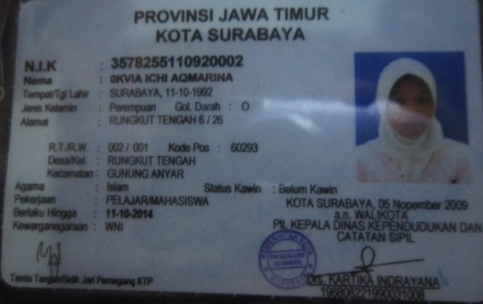

- Pas Foto
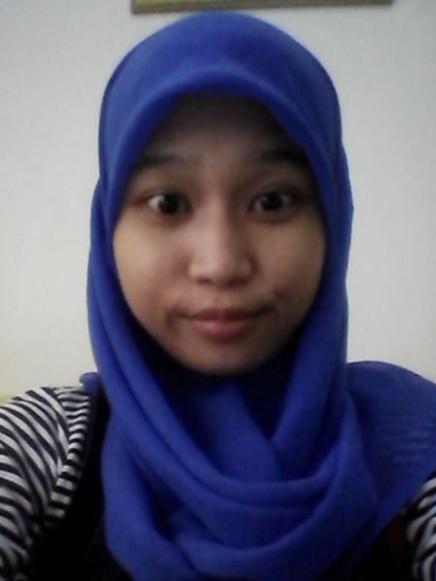

*mohon maaf untuk KTP, masih dalam proses perpanjangan dan proses E-KTP, hingga sekarang belum jadi

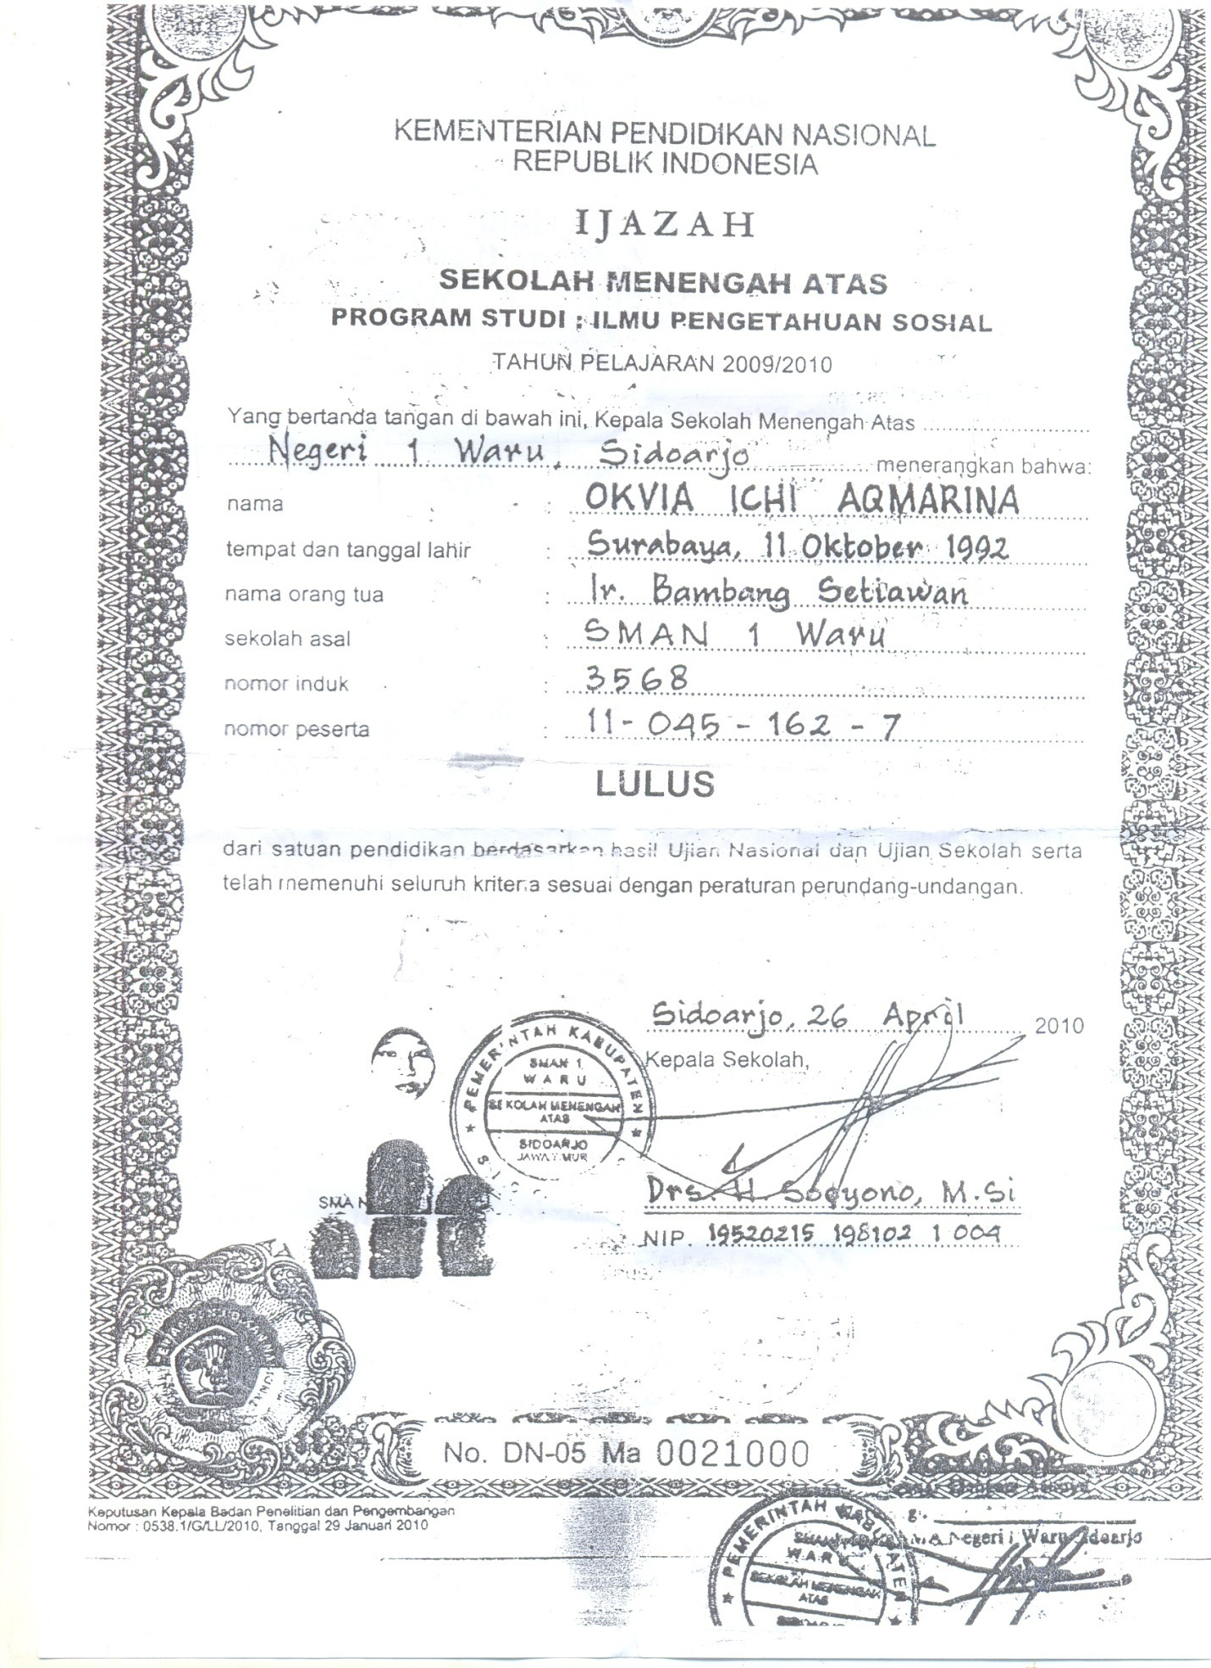
- Foto Copy Ijazah
